REQUERIMENTO nº 125/2022

Súmula: - Requer informações do Executivo na pessoa do Sr. Prefeito Igor Soares estudos para contratação de Interprete de Libras no Pronto Socorro Central em nosso Município.

REQUEIRO à Mesa, após ouvido o Douto Plenário na forma regimental vigente, seja oficiado ao Excelentíssimo Igor Soares, Prefeito Municipal, estudos para contratação de Interprete de Libras no Pronto Socorro Central em nosso Município.

Justificativa
Senhor Presidente: -
Senhores Vereadores: -
Senhoras Vereadoras:

Repico meu pedido realizado no ano passado, onde quero deixar registrado mais uma vez a importância que a matéria tem com relação a comunicação social precária que possuímos em relação a comunidade Surda no município. São queixas diárias deste movimento que nos fazem pensar em alguma forma de ajudá-las. Acredito que muitos se deparam com uma realidade que não é só do nosso município, mas de um Brasil que não está preparado para acolhê-los.
Por que não, através de um executivo que tem se preocupado em suprir muitas lacunas que Itapevi ainda tinham, não colocar esta questão como prioridade para o próximo ano. Infelizmente por conta da Pandemia do Covid-19 muitas pessoas têm procurado atendimento médico e nem sempre com acompanhante, por determinação do Ministério da Saúde (evitar aglomeração, preservar a própria saúde), mas muitas vezes a comunicação entre pacientes e atendentes ficam comprometidas.
Tenho certeza que nosso Executivo irá olhar com carinho esse requerimento, dando prioridade ao nosso Pronto Socorro Central, no intuito de minimizar a inclusão social que nossos munícipes tanto necessitam. Cabe-me informar que este pedido foi objeto do requerimento nº 1336/21, deste vereador.

Sala das Sessões Bemvindo Moreira Nery, 25 de janeiro de 2022.
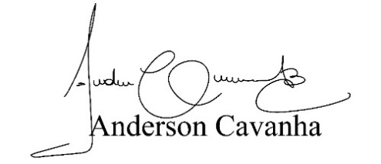
(Bruxão Cavanha-PL)
Vereador

